PELLEGRINAGGIO ASSISI – ROMA
“Sulle orme dei Santi, sulle orme della storia”
27-28-29-30 Dicembre 2017

Mercoledì 27 dicembre
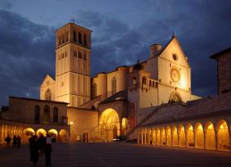
Ritrovo ore 4.45 in piazza a Lallio.
Partenza ore 5.00. (soste in autogrill lungo il tragitto)
Ore 12.00 Arrivo ad Assisi. Pranzo al sacco. Ore 14.00 visita della città. Messa nella basilica superiore di San Francesco. Ore 17.30 partenza per Roma. Arrivo a Sacrofano, sistemazione e cena.

Giovedì 28 dicembre
Ore 7.30 sveglia. Colazione.
Ore 8.30 partenza per San Giovanni in Laterano e visita della basilica. Visita a Santa Maria Maggiore. Camminata fino al Colosseo e visita dei Fori imperiali. Altare della Patria. Pranzo.
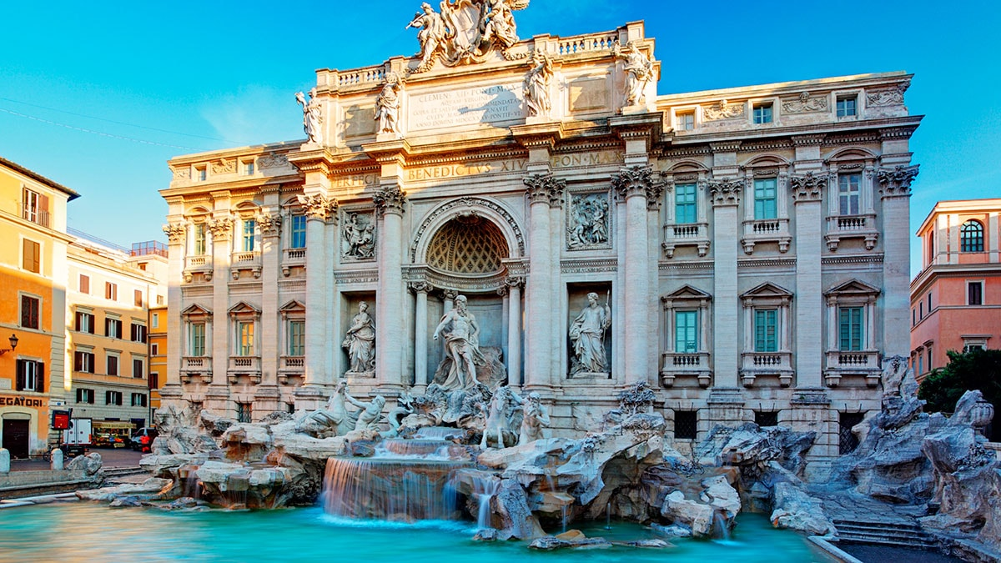
Pomeriggio: San Carlo al Corso, Giardini di Villa Borghese, Piazza del Popolo e Santa Maria del popolo. Rientro in hotel, Messa e cena.

Venerdì 29 dicembre
Ore 7.00 sveglia. Colazione
Ore 8.00 partenza per la basilica di San Pietro. Visita ai giardini Vaticani e basilica. Messa in Basilica. Pranzo.
Pomeriggio: Camminata lungo il Tevere, Santa Maria in Trastevere, Gianicolo, visita Piazza Navona, Pantheon, fontana di Trevi.
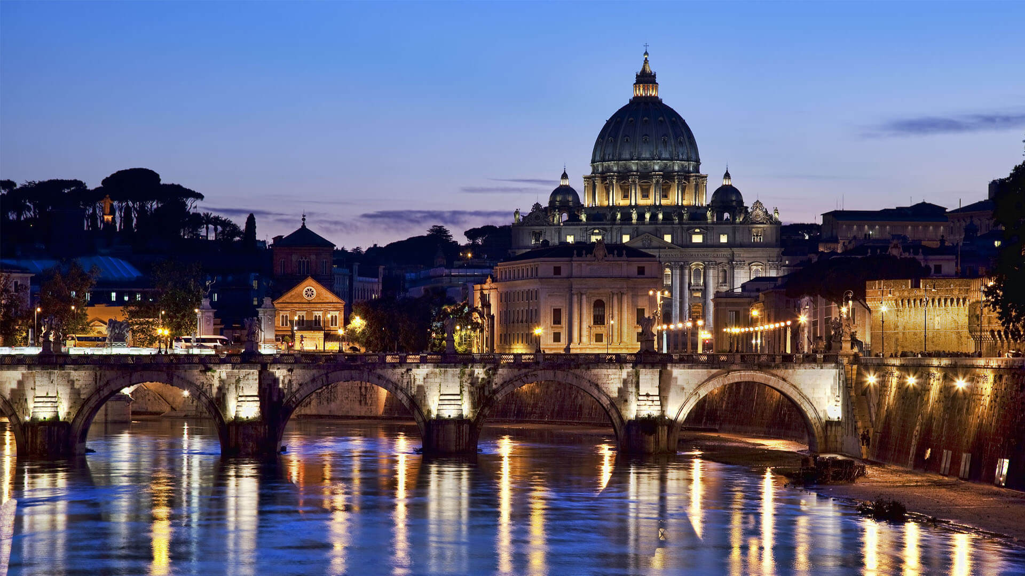
Rientro in hotel e cena.

Sabato 30 dicembre
Ore 8.00 sveglia. Colazione, ore 9.00 partenza per l'EUR e visita del complesso architettonico. Pranzo. Ore 13.30 partenza da Roma per rientrare a Lallio.

QUOTA DI PARTECIPAZIONE:
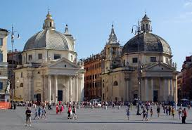
Per gli adulti la quota è di 190€
Per i ragazzi fino ai 14 anni la quota è di 160€
Stanze con bagno a 1 – 2 – 3 – 4 letti.
Supplemento camera singola 22 € al giorno.
Richiesta una caparra di 100 € da versare a Marco Pagani.

LA QUOTA COMPRENDE: Mezza pensione (colazione, cena e pernottamento) in hotel “Fraterna Domus” a Sacrofano e pullman.
Sono esclusi i pranzi e gli extra personali (es. Autogrill e spese varie)
Indirizzo dell'hotel: HOTEL “FRATERNA DOMUS” - SACROFANO – Via Sacrofanense n.7 telefono: 003906330821
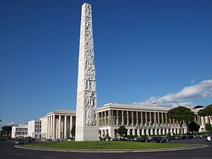

N.B. Il pellegrinaggio è aperto a tutti!!! In particolare sarà presente la classe III° media
che parteciperà all'evento.

Per iscriversi al pellegrinaggio rivolgersi
a Marco Pagani cell. 3343750239.
LE ISCRIZIONI SI CHIUDONO DOMENICA 15 OTTOBRE

